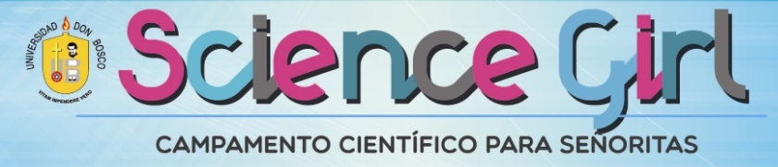

Campamento Científico Science Girl 2015
Universidad Don Bosco

La Universidad Don Bosco presenta el Campamento Científico Science Girl dirigido a señoritas que estén cursando sus estudios de bachillerato para que formen parte de este programa, el cual investigará la tecnología e ingeniería como una forma de resolver los problemas de medioambiente y cambiar el mundo.
Aprender divirtiéndose con talleres, experimentos, dinámicas y actividades interactivas con estudiantes y profesores de la UDB. Los mini-laboratorios abordarán seis áreas: electrónica, robótica, mecánica, energía renovable, computación e inglés.
El campamento tiene una duración de 5 meses y se desarrolla los días sábados de 8:00 am a 12:00 md en el campus de la UDB, específicamente en la Sala Científica Estadounidense.
Fecha de inicio: sábado 23 de mayo hasta septiembre 2015.
Hora: 8:00 a.m. - 12:00 m.d. (horario fijo)
Fecha límite de inscripción: 16 DE MAYO DE 2015

Correo: info.sciencegirl@udb.edu.sv
Teléfono:2251-8213

ScienceGirlUdb, Campamento Science Girl- UDB

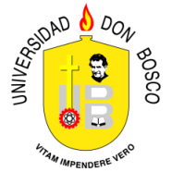

Hoja de Inscripción

Debes entregar este documento vía correo electrónico a la dirección info.sciencegirl@udb.edu.sv, o entregarlo en el edificio CDIU, Oficina de Proyección Social, (Universidad Don Bosco, Soyapango):

Para realizar la inscripción, llenar la siguiente:
Nombre de la estudiante: __________________________________________________________________
Institución Educativa: _____________________________________________________________________
Grado: _________________________________________________________________________________
Tipo de bachillerato: ______________________________________________________________________
Edad: ______________________ Fecha de nacimiento: _________________________________________
Teléfono (celular de la estudiante): ___________________ _ Facebook: ___________________________
Responsable: ___________________________________ __ Teléfono (casa): ________________________
Correo electrónico de la estudiante: _________________________________________________________
Alergias u otros comentarios sobre la estudiante: ______________________________________________

Por favor da respuesta a las siguientes preguntas:
- ¿Qué áreas de las ciencias y tecnologías te gusta más y por qué?

- ¿Qué te motiva a participar en el Campamento Científico Science Girl?

- ¿Cuáles son tus expectativas del Campamento Científico Science Girl?

- ¿Qué carrera Universitaria te gustaría estudiar?

Contáctanos a:
Universidad Don Bosco
Calle a Plan del Pino Km. 1 ½
Cantón Venecia, Soyapango
San Salvador, El Salvador
Teléfono de la UDB: 2251-8213
Correo: info.sciencegirl@udb.edu.sv

